**Классный час с викториной, приуроченный ко Дню народного единства.**

**Тема: «Наша Родина-Россия».**

**Цель:** Изучение истории, традиций России

**Задачи:**

* ознакомить учащихся с историей и традициями России;
* развитие духовно-нравственных качеств личности;
* развить чувство патриотизма, акцентировать внимание на его необходимости в жизни человека.

**Ход классного часа.**

Здравствуйте ребята, мы очень рады видеть вас на нашем классном часе посвященному Дню народного единства.

Россия - самая большая страна в мире! Она занимает самую большую и обширную территорию от Европы до Азии. Только в нашей стране есть и полярный пояс, и тундра, и тайга, и степь, и тропики. В нашей стране живет очень много народов, и у каждого есть свои культура, музыка, обычаи, игры и песни. Родина объединяет всех людей, живущих в одной стране: они говорят на одном языке, вместе работают. Отмечают общие праздники.

- А для Вас, что значит слово Родина? (рассуждения детей).

- Как называется наша Родина? (Россия)

- Столица нашей Родины? (Москва)

- Ребята, как вы понимаете, а что такое – единение? (Единение - это когда все люди вместе) - кто такие патриоты? (Это люди, которые любят свою Родину и всегда готовы встать на ее защиту).

- Родина и Единство. Глубокий смысл заложен в этом празднике. Россия много раз подвергалась испытаниям, не раз переживала трудные лихие времена, времена войн и вражды. Наступало тогда для России смутное время. Об одной из таких страниц истории – и пойдет наш сегодняшний рассказ. В нашей стране был страшный голод, и на престол вставал то один, то другой царь.

В Нижнем Новгороде жил в то время Кузьма Минин. На площади сказал Минин народу: «… Наше Отечество погибает, но мы можем его спасти. Не пощадим жизни для избавления России».

- А князь Пожарский возглавил ополчение. И пошли ополченцы к Москве – сто тысяч воинов из 25 городов России. При войске несли чудотворную Казанскую икону Божией Матери. Перед решающей битвой воины три дня молили о помощи перед ее чудотворной иконой.

- 4 ноября 1612 года ополченцы Кузьмы Минина и князя Пожарского ринулись в бой с поляками за Москву. Никакая вражеская сила не могла остановить их. На улицах Москвы шли бои, город горел. Польский гарнизон отчаянно сопротивлялся. Но войны Минина и Пожарского сражались, чтобы победить. И победили!

- Вся Россия благодарила Кузьму Минина и Дмитрия Пожарского, которые собрали людей со всех концов страны, чтобы победить смуту. Победить врага можно было только, объединив народ России.

В Москве на Красной площади поставлен им памятник, на котором написано «Гражданину Минину и князю Пожарскому. Благодарная Россия. »Мы не должны забывать уроков истории: сильна Россия только тогда, когда она едина! Именно поэтому в нашей стране есть такой важный праздник – День Народного Единства! Россия – единая, могучая, бескрайняя, гостеприимная – протягивает руку дружбы и раскрывает объятья всем народам соседям, всем, кто желает жить на земле мирно!

В огромной стране, что зовется Россией,

Смешалось немало народов, людей,

Но в том-то и есть ее мощь, ее сила,

Что важно единство желаний, идей!

Желаю быть всем чуть добрее, счастливей,

Других уважать и пытаться понять.

Помочь без причин, без корысти, мотива,

Поменьше на власть и начальство пенять.

Мы все сплочены, но понятно, что братство

В масштабах страны не семья, не родство.

Но коль досконально во всём разобраться,

Мы же все люди — одно естество:

Мечтаем о будущем — мирном, достойном,

Достатке, безоблачном счастье детей.

И нам ни к чему передряги и войны —

Мы братья по духу всех вер и мастей.

А теперь давайте закрепим знания о празднике «День народного единства» и ответим на вопросы викторины.

Группа делится на две команды. Каждая команда придумывает название и девиз.

**Викторина.**

1. Назовите дату празднования Дня народного единства. (4 ноября)
2. Какое историческое событие стало основой для этого праздника? (Освобождение русского народа от Речи Посполитой. Датой праздника выбран день освобождения Кремля, хотя некоторые историки сомневаются в точности этой даты.)
3. Назовите главных героев освобождения России от поляков? (Кузьма Минин и Дмитрий Пожарский)
4. В каком году Россия начала праздновать этот день? (В 2005 году)
5. Что такое смута? (Социальный, духовный, экономический, политический кризис, поставивший страну на грань гибели на рубеже 16-17 веков. Время безвластия и самозванства)
6. Чем закончилась смутное время? (Началом царствования Михаила Романова)
7. Какой памятник был сооружен в Нижнем Новгороде в 1631 году в память ополчения?

А. Обелиск – меч

Б. Скульптура руководителей ополчения

В. Михайло-Архангельский собор

Г. Каменный кремль

1. Какая икона была главной святыней Нижегородского ополчения?

А. Икона Иверской Божьей Матери

Б. Икона Казанской Божьей Матери

В. Икона Смоленской Божьей Матери

Г. Икона Тихвинской Божьей Матери

1. Каким званием за «московское очищение» был удостоен К. Минин?

А. Боярина

Б. Стольника

В. Думного дворянина

Г. Великого князя Нижегородского

За каждый правильный ответ начисляется один балл.

**Расставь события по порядку.**

Ученикам предлагаются карточки с событиями периода Смуты.

Задание: разложить карточки в правильной последовательности.

1. Избрание на царство Михаила Романова.

2. Венчание на царство Василия Шуйского.

3. Восстание в Москве, убийство Лжедмитрия I.

4. Второе ополчение и освобождение Москвы.

5. Смерть Бориса Годунова.

6. Венчание на царство Лжедмитрия I.

7. Семибоярщина, приглашение на русский престол Владислава.

8. Первое ополчение.

9. Появление Лжедмитрия II. Тушинский лагерь.

10. Пресечение династии Рюриковичей и воцарение Бориса Годунова.

Ответ: 10, 5, 6, 3, 2,9, 7, 8, 4, 1.

За каждое совпадение с ключом начисляется один балл.

**Чайнворд.**

За каждое найденное слово, соответствующее тематике классного часа, начисляется один балл.

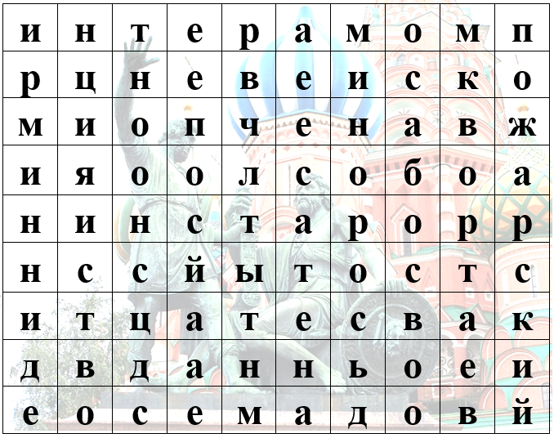

После подведения итогов викторины команда победителей награждается грамотой.

Провел кл.рук Сайдумов И.С.